EHL CityFlair Cosmo Blockstufen

EHL

Eigenschaften

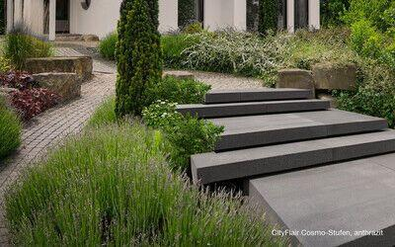

Bewertungsgruppe Rutschgefahr

R 13

Farbton

anthrazit, grau

Oberfläche

gestrahlt, imprägniert, strukturiert

Werkstoff

Betonwerkstein

Breite (mm)

500,00 - 1.200,00

Höhe (mm)

150,00

Länge (mm)

500,00 - 1.200,00